

|  |  |
| --- | --- |
|  |  |
|  |  |  |
| МИНОБРНАУКИ РОССИИ | | |
| Федеральное государственное бюджетное образовательное учреждение  высшего образования  **«МИРЭА – Российский технологический университет»**  **РТУ МИРЭА** | | |
| Кибернетики  *(наименование факультета)* | | |
| Кафедра программного обеспечения систем радиоэлектронной аппаратуры при АО «ВЕГА»  *(наименование кафедры)* | | |

|  |  |
| --- | --- |
| **КУРСОВОЙ ПРОЕКТ (РАБОТА)** | |
| **по дисциплине** | |
| **«**Методы и стандарты программирования**»**  *(наименование дисциплины)* | |
| **Тема курсового проекта (работы) «**___игровое приложение «Space Invaders»_ **»**  *(наименование темы)* | |
| Студент группы КМБО - 05 -19  *(учебная группа)* | *Булаво А. А.* |
| Руководитель курсового проекта (работы)  *должность, звание, ученая степень* | *Милонов Г. А.* |
| Рецензент (*при наличии*)  *должность, звание, ученая степень* | *-* |
|  |  |

|  |  |  |
| --- | --- | --- |
| Работа представлена к защите | «__»_______2020 г. | *(подпись студента)* |
|  |  |  |
| «Допущен к защите» | «__»_______2020 г. | *(подпись руководителя)* |

Москва 2020

СОДЕРЖАНИЕ

1. ВВЕДЕНИЕ 3

2. ОСНОВНАЯ ЧАСТЬ 4

2.1. Цель разработки 4

2.2. Средства разработки 4

2.3. Постановка задачи 5

2.4. Требования к функциональным возможностям 5

2.5. Описание игрового процесса 5

2.5.1. Описание «участников» игрового процесса 6

2.6. Результат работы: 7

3. ЗАКЛЮЧЕНИЕ 10

СПИСОК ЛИТЕРАТУРЫ 10

1. ВВЕДЕНИЕ

В наши дни компьютеры (как стационарные, так и мобильные) могут быть использованы не только для работы или поиска (хранения) информации, но и для развлечения (весёлого время препровождения)

Развлечения, которые могут быть предоставлены в распоряжение рядового пользователя, могут быть как интерактивными, так и не интерактивными. Интерактивные развлечения имеют богатую классификацию, чаще всего основанную на определении игрового процесса, происходящего на экране. Множество всех игровых развлечений, обладающих схожим игровым процессом называют жанром.

Целью настоящей курсовой работы является разработка игрового приложения в жанре Shoot 'em up/фиксированный шутер, в котором нужно уничтожать космические корабли пришельцев, приближающихся к игроку.

Для реализации работы необходимо решить следующие задачи:

* Разработать игровой процесс.
* Реализовать «паузу» и «возобновление» игрового процесса.
* Реализовать ведение статистики (счёт, время, жизни).
* Нарисовать спрайты игровых объектов.
* Реализовать «нарастание» сложности игры зависящее от накопленного счёта.

1. ОСНОВНАЯ ЧАСТЬ
   1. Цель разработки

Целью разработки данного игрового приложения является удовлетворение потребности пользователя в развлечении путем предоставления интерактивного игрового процесса в жанре «фиксированный шутер».

* 1. Средства разработки

Для разработки и тестирования данного программного средства использовались следующие технические средства, представленные в таблице 1:

Для разработки данного программного обеспечения были использованы следующие технические средства, представленные в таблице 1, и программные средства, представленные в таблице 2.

Технические средства:

Таблица 1 – Технические средства

|  |  |  |
| --- | --- | --- |
| Назначение технических средств | Название | Характеристики |
| Для разработки приложения | Процессор: Intel(R) Pentium(R) CPU G4600 | 3.6 GHz x64 процессор |
| NVidia GeForce | GTX1050 |
| ОЗУ | 16 Гб |
| Дисковый накопитель | GYGABYTE 250 Gb SSD |
| Для тестирования приложения | Процессор: Intel(R) Pentium(R) CPU G4600 | 3.6 GHz x64 процессор |
| NVidia GeForce | GTX1050 |
| ОЗУ | 16 Гб |
| Дисковый накопитель | GYGABYTE 250 Gb SSD |

В процессе разработки приложения был сделан выбор в пользу следующих программных средств:

Таблица 2 - Программные средства

|  |  |  |
| --- | --- | --- |
| Назначение программного средства | Название | Описание |
| Для разработки программного средства | Операционная система Windows 10 Home v. 20H2 | Microsoft Windows – мульти задачная графическая операционная система производства корпорации Microsoft |
| Microsoft Visual Studio 2019 Community v. 16.8.3 | Интегрированная среда разработки кроссплатформенных приложений от корпорации Microsoft |
| Microsoft Office 2013 | Пакет офисных приложений производства корпорации Microsoft |
| Microsoft Edge v. 89.0.774.45 | Веб-обозреватель производства корпорации Microsoft |

* 1. Постановка задачи

Разработать игровое приложение в жанре Shoot 'em up/фиксированный шутер, которое предоставляет пользователю интерактивных игровой процесс схожий с игровым приложением «Space Invaders».

* 1. Требования к функциональным возможностям

Данное игровое приложение должно обладать следующими функциональными возможностями:

* Обеспечение управления игровым процессом путем ввода с клавиатуры (в данном случае клавиши: «A», «D», «Space», «R», «P», «Esc»).
* Обеспечение отображения игрового процесса в виде прямоугольной области на экране (в данном случае окно 950 на 500 точек).
* Обеспечение возможности ручного запуска/остановки игрового процесса (в данном случае клавиши: «R» - рестарт / возобновить игру, «P» - пауза, «Esc» - выйти из игры).
* Учет результатов игрового приложения в виде таких показателей как: количество очков, количество оставшихся жизней, время игры.
  1. Описание игрового процесса

Данное игровое приложение реализует игровой процесс жанра Shoot 'em up/фиксированный шутер типа «Space Invaders».

Игрок – зелёный космический корабль, появляется на игровом поле (космическом пространстве), а с противоположной стороны от игрока (на случайных координатах «x») появляются враги (инопланетные захватчики) – красные космические корабли. Игрок может управлять зелёным кораблём (двигаться влево, вправо и стрелять лазером). Противники летят в сторону игрока до тех пор, пока не врежутся в игрока, вылетят за игровое поле или будут уничтожены лазером. В первых двух случаях у игрока отнимется 1 жизнь за каждого врезавшегося в него или «сбежавшего» противника. За каждого «уничтоженного» противника игрок получает +1 очко в счёт.

У игрока 5 жизней. Если при выше описанных случаях, жизни игрока станут равны нулю, игра будет окончена, появится экран с предложением перезапустить игру или выйти из неё.

Сложность игры постепенно увеличивается, в зависимости от текущего счёта. Под сложностью, в данной игре, подразумевается в количестве одновременно летящих на игрока врагов. До счёта «60» на игрока летит по 2 противника, при счёте от 60, на игрока будут лететь по 3 противника, увеличиваясь в количестве на 1 каждые 20 новых очков (менее 60 очков – 2 противника, 60 – 79 очков – 3 противника, 80 – 99 – 4 противника, и т. д.).

Игра не имеет логического конца и является «бесконечной», иначе говоря её нельзя пройти до конца.

* + 1. Описание «участников» игрового процесса

В данной реализации игры «Space Invaders» используются следующие игровые объекты:

Таблица 4 – игровые объекты

|  |  |  |
| --- | --- | --- |
| Изображение | Название | Описание |
|  | Космический корабль игрока | Главный игровой объект, которым управляет игрок |
| C:\Users\alexb\AppData\Local\Microsoft\Windows\INetCache\Content.Word\enemy.png | Космический корабль пришельцев | Противники, которые будут лететь на игрока |
|  | Лазер (пуля) игрока | Лазер, которым стреляет корабль игрока |
| C:\Users\alexb\AppData\Local\Microsoft\Windows\INetCache\Content.Word\background.png | Задний фон игрового поля | Фон, на котором изображено космическое пространство |

* 1. Результат работы:

Результат работы данного игрового приложения представлен ниже (рисунки 1 - 4):

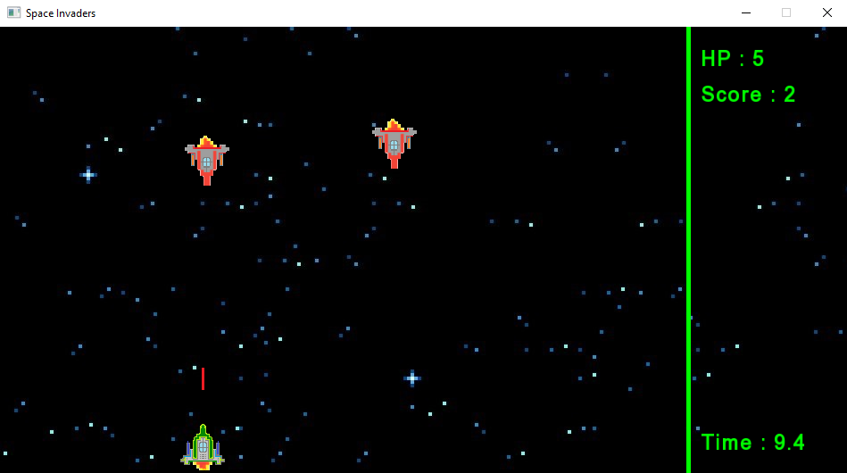

Рисунок 1 – игровой процесс 1

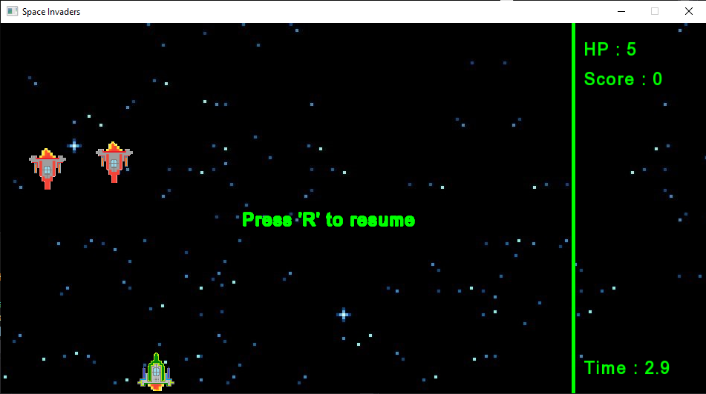

Рисунок 2 – пауза

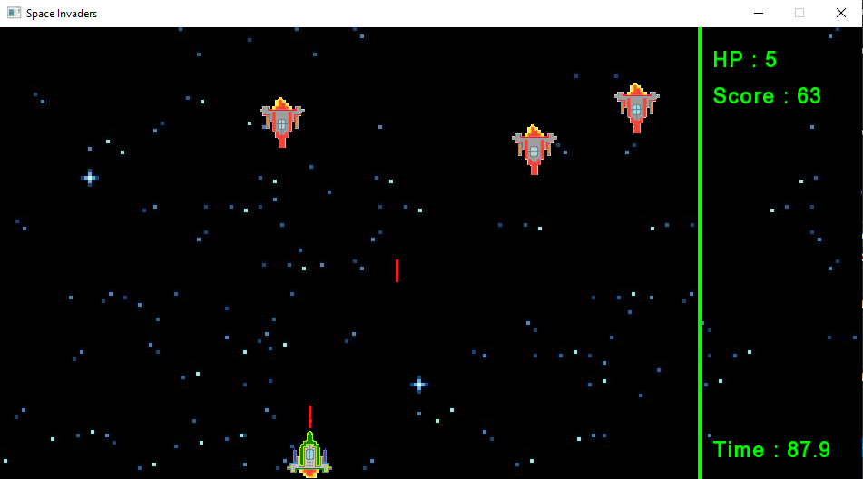

Рисунок 3 – повышение сложности

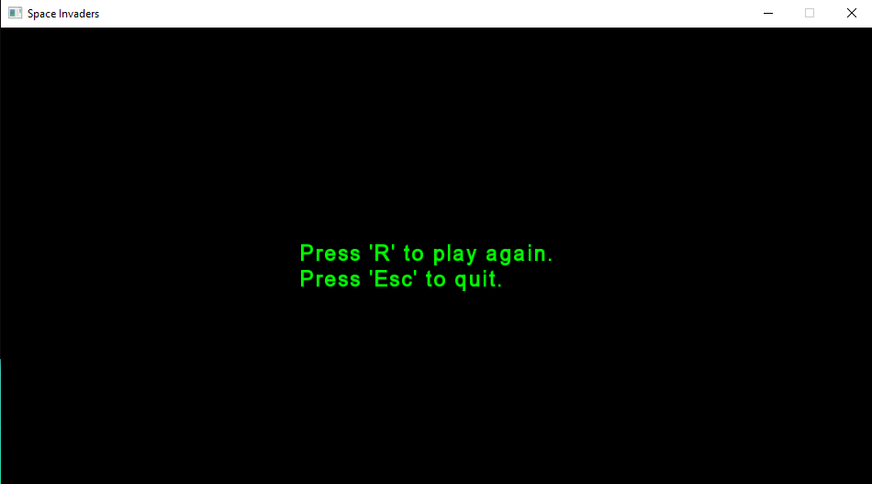

Рисунок 4 – игра окончена

1. ЗАКЛЮЧЕНИЕ

В ходе выполнения данной курсовой работы удалось выполнить все поставленные цели и решить все поставленные задачи, требуемое игровое приложение было разработано целиком. Все функции игрового приложения работают надлежащим образом.

В ходе выполнения курсовой работы мной были освоены следующие технологии: Microsoft Visual Studio, SFML 2.5.1. Так же не лишней оказалась практика написания классов С++ и первый опыт написания графических приложений, используя библиотеку SFML.

Данное игровое приложение можно будет развивать и в дальнейшем. Можно добавить новых противников, а также музыкально – звуковое сопровождение и анимации.

СПИСОК ЛИТЕРАТУРЫ

1. Подбельский В.В. Язык СИ++. 5-е издание. - М.: Финансы и статистика, 2001.-560с

2. Прата С. Язык программирования C++. Лекции и упражнения. 5-е издание. - М.: Издательский дом "Вильямс", 2007.-1184с

3. Эккель Б. Философия C++. Введение в стандартный C++. Том 1. 2-е издание. - СПб.: Питер, 2004.-572с

4. Страуструп Б. Язык программирования С++. Специальное издание. - Бином, Невский Диалект, 2008.-1104с

5. Брукс Ф. Мифический человеко-месяц или как создаются программные системы. СПб: Символ-Плюс, 2016. – 304 с., ил.

6. Д. Кознов. Введение в программную инженерию: Учебный курс. М.: Интуит, 2016.

7. Элджер Дж. C++. Библиотека программиста: Пер. с англ. — СПб.: Питер, 2000. — 320 с.